Dans les pas d’un collectionneur
A2

Partez à la découverte de Carl Jacobsen, grand amateur d’art et collectionneur danois dont les collections personnelles ont permis de fonder la Ny Carlsberg Glyptotek à Copenhague.

THÈMES
DURÉE

- collection d’œuvres d’art
- création de musées
- 45 minutes
+ activités facultative



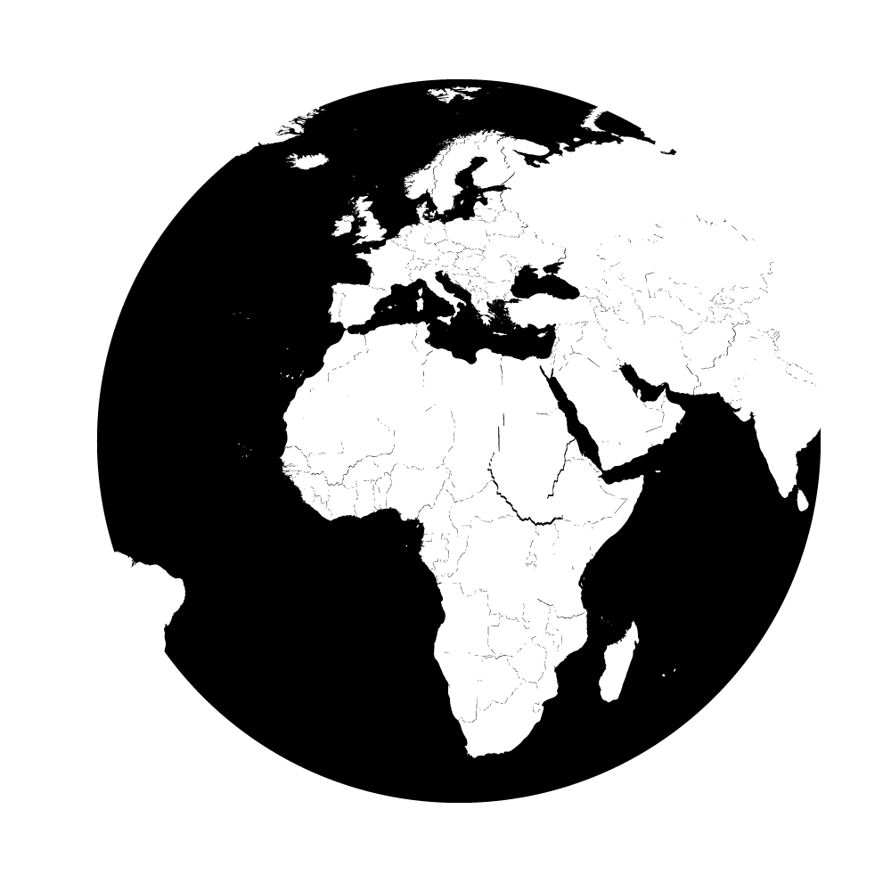

OBJECTIFS COMMUNICATIFS
OBJECTIFS LINGUISTIQUES
OBJECTIFS CULTURELS

Identifier des informations sur une image pour décrire un tableau

Parler de l’activité de collectionneur

Les prépositions de lieu et les expressions pour décrire un tableau

La biographie de Carl Jacobsen

I. À la découverte du Portrait de Carl Jacobsen d’August Jerndorff

1. Observe le tableau ci-dessous.

Projeter le portrait au tableau afin d’améliorer la visibilité de l'œuvre.
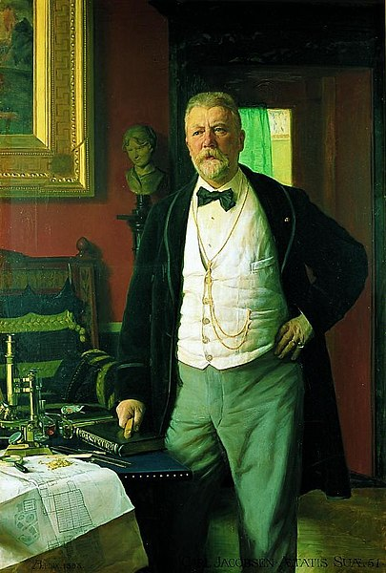

August Jerndorff
Portrait de Carl Jacobsen
1893

Huile sur toile
Château de Frederiksborg
Frederiksborg

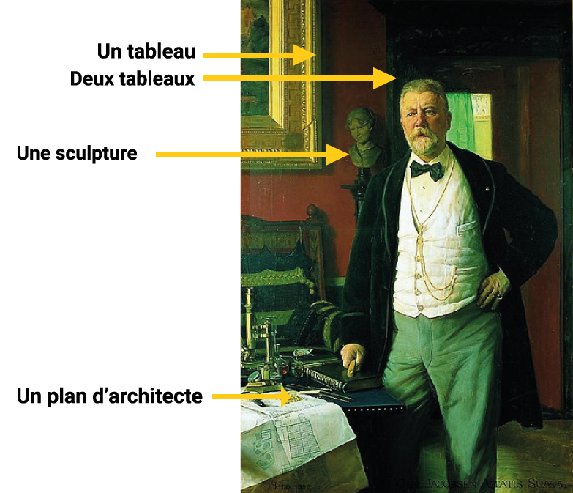
2. Réponds aux questions.

a
Quel peintre a réalisé ce tableau ?

Le peintre August Jerndorff.

b
S’agit-il d'un portrait ou d’un autoportrait ?

C’est un portrait : il représente une personne mais pas l’artiste.

c
Est-ce une vue d’intérieur ou un paysage ?

Il s’agit d’une vue d’intérieur.

3. En binôme. Que voyez-vous sur le tableau ? Cochez les bonnes réponses.
Cette activité est optionnelle et dépend du temps disponible pour la séance.

□ un dessin □ une sculpture □ un plan architectural □ un tableau ■ un croquis

■ un autoportrait

4. En binôme. Complétez les phrases avec les mots ci-dessous. Attention à bien accorder les mots utilisés !
Cette activité est optionnelle et dépend du temps disponible pour la séance.

noir - table (x2) - livre - homme - objet - fauteuil - plan - long - tableau - sculpture

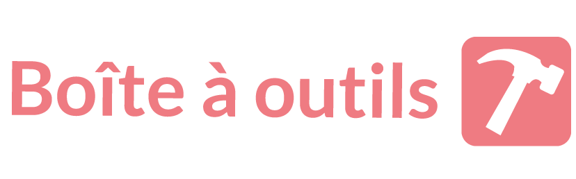
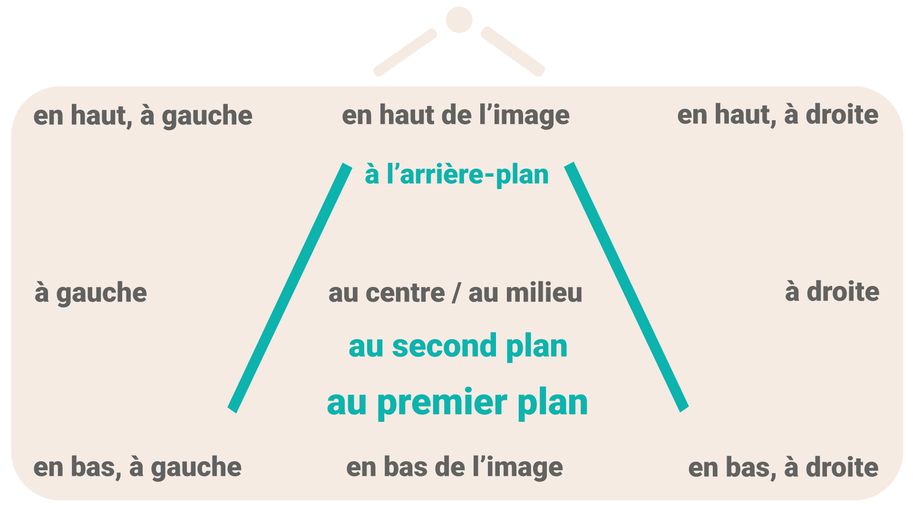
Les prépositions de lieu et expressions pour décrire un tableau

Au premier plan, on voit un homme debout à côté d'une table qui porte une veste noire et longue.
Sur la gauche du tableau, sur la table, on peut trouver des objets, comme un livre et un plan.
Au deuxième plan, il y a deux tableaux sur le mur et devant le mur il y a une sculpture et un fauteuil.

II. À la découverte de Carl Jacobsen

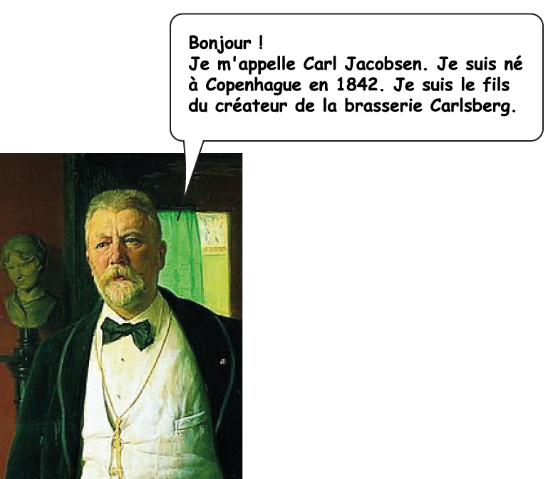
1. Lis la présentation du collectionneur.

La formation du passé composé
SUJET | (ne) | + | AVOIR ou ÊTRE |  | (pas) | + | PARTICIPE PASSÉ
Je / J´ | (ne) | + | suis | ai | (pas) | + | mangé, parlé, fait, lu, écrit …
Tu | (ne) | + | es | as | (pas) | + | mangé, parlé, fait, lu, écrit …
Il / Elle / On | (ne) | + | est | a | (pas) | + | mangé, parlé, fait, lu, écrit …
Nous | (ne) | + | sommes | avons | (pas) | + | mangé, parlé, fait, lu, écrit …
Vous | (ne) | + | êtes | avez | (pas) | + | mangé, parlé, fait, lu, écrit …
Ils / Elles | (ne) | + | sont | ont | (pas) | + | mangé, parlé, fait, lu, écrit …
- On utilise ÊTRE avec les verbes indiquant un mouvement ou un changement d’état (naître, aller, venir, monter, entrer, sortir, mourir, etc.) et tous les verbes pronominaux (se lever, s’habiller, etc.).
- Avec ÊTRE, le participe passé s’accorde en genre et en nombre avec le sujet.
Exemple : elles sont nées.

J'ai toujours aimé les arts et j'ai réuni une des plus grandes collections du Danemark !

Quand j’étais jeune, j’ai visité (visiter) de nombreux musées à travers l’Europe.
J'étais passionné par l'art français et danois de mon époque et aussi par l'art antique. J’ai rassemblé (rassembler) des sculptures égyptiennes, grecques et romaines, puis des sculptures plus contemporaines et des peintures romantiques et impressionnistes.
Je suis allé (aller) souvent à Paris pour découvrir les grands sculpteurs du XIXème siècle, comme Eugène Dubois par exemple.
Pour partager ma passion et montrer ma collection au public de mon pays, j'ai dessiné (dessiner) les premiers plans d’un musée que j’ai fait (faire) construire en plein cœur de Copenhague, et que j'ai baptisé Ny Carlsberg Glyptotek. Il a été inauguré en 1897.
En 1900, j'ai découvert (découvrir) Auguste Rodin dans une grande exposition.
Je lui ai commandé (commander) plusieurs sculptures et ma collection de Rodin à Copenhague est une des plus grandes en Europe !
J'ai offert (offrir) aussi des statues et des monuments à ma ville. Je suis sûr que vous avez entendu parler de La petite Sirène, non ?
Je suis mort (mourir) en 1914 mais mon fils Helge a continué (continuer) ma collection. C'est grâce à lui qu'il y a beaucoup de peintures impressionnistes et post-impressionnistes à la Glyptotek dont les œuvres de peintres français comme Monet, Pissaro, Degas et Gauguin.
3. En binôme. Vrai ou faux ? Cochez la bonne réponse. Pensez à justifier votre réponse.

 | Vrai | Faux
Exemple : Le nom de famille du fondateur de la Ny Carlsberg Glyptotek est Carlsberg. Faux : il s’appelle Carl Jacobsen. |  | X
Carl Jacobsen est né au XVIIIe siècle.
Faux : il est né au XIXe siècle, en 1842.
Il a collectionné des œuvres de la Grèce ancienne.
Vrai
Il a collectionné des œuvres du XIXe siècle.
Vrai : il a également collectionné des sculptures de son époque ainsi que des peintures romantiques et impressionnistes.
Il n’aimait pas la peinture de son époque.
Faux : il a collectionné des peintures romantiques et impressionnistes de son époque.
La Ny Carlsberg Glyptotek se trouve dans le centre de Copenhague.
Vrai : au cœur de Copenhague.
Auguste Rodin est un grand musicien français.
Faux : c’est un sculpteur et un peintre français.
La Petite Sirène est une sculpture qui se trouve à Copenhague.
Vrai : il s’agit de Den lille Havfrue en danois.

Pour aller plus loin :
Projeter le tableau ci-dessous afin de présenter les différents courants artistiques du XIXe siècle.

Les courants artistiques au XIXe siècle
Réalisme  (v.1850) | Naturalisme (1850-1865) | Impressionnisme (1863-1886) | Postimpressionnisme  (1886-1906)
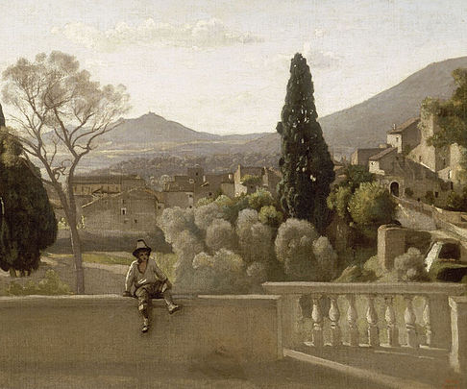 | 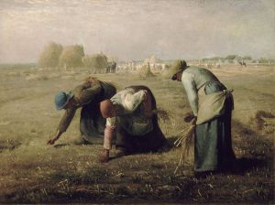 | 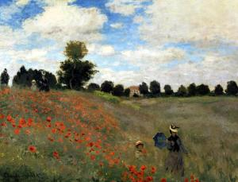 | 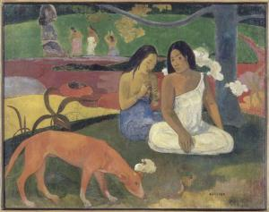
Camille Corot  Tivoli, les jardins de la Villa d'Este  1843  Huile sur carton  Musée du Louvre  Paris | Jean-François Millet  Des glaneuses  1857  Huile sur toile  Musée d’Orsay  Paris | Claude Monet  Coquelicots  1873  Huile sur toile  Musée d’Orsay  Paris | Paul Gauguin  Arearea  1892  Huile sur toile  Musée d’Orsay  Paris

III. L’art de collectionner

Cette activité peut être proposée à l’écrit ou à l’oral.
1. En binôme. Que peut-on collectionner ? Prenez en note vos idées.

2. Quand tu étais enfant, collectionnais-tu des objets ? Lesquels ? Et maintenant ?
3. Présente et décris un objet que tu possédais lorsque tu étais enfant et qui avait une grande importance pour toi. Attention à bien conjuguer les verbes au passé.

